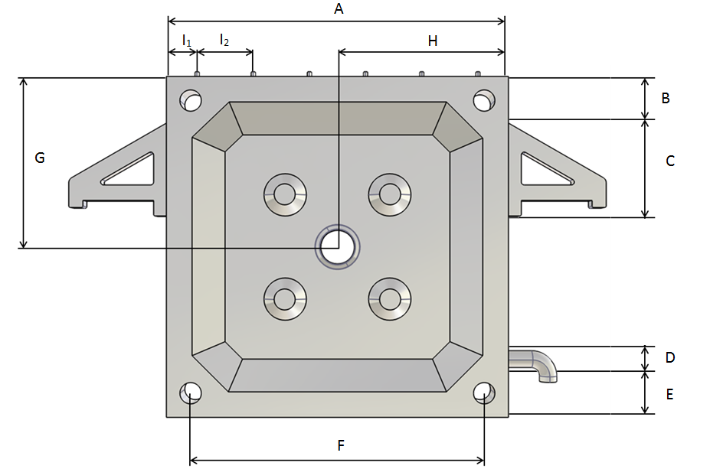
Medidas placa: | A = mm.
Espesor | En la zona del marco = mm.
 | En el agujero de alimentación = mm.
Tipo de collarín:
Material del collarín: |  |  |  |  |  |  |  | Describir .
Sujeción: |  |  | B = mm. C = mm.
 |  |  | Describir posición y medidas.
Desagüe: |  |  |  |  |  | D = mm. E= mm.
F = mm.
Diámetro = mm.
Agujero de alimentación: |  |  | Diámetro = mm.
 |  |  |  | Diámetro = mm. G = mm. H = mm.
Pivotes superiores: | ☐Metálicos |  |  |  |  | Nº pivotes: . Ø = Elegir valor.  I₁ = mm. I₂ = mm. I₃ = mm.  I₄ = mm. I₅ = mm. I₆ = mm.  Observaciones.
Ollados laterales: | ☐Metálicos. |  |  |  |  | Nº: . Diámetro = Elegir valor.
Ollados inferiores: | ☐Metálicos. |  |  |  |  | Nº : . Diámetro = Elegir valor.
Marco encolado: |  |  |  |  | Ancho marco = mm. Observaciones.
Otros: | Describir .

